**TALLER CRUD Y TRIGGERS**

**JULIANA GERALDINE**

**GARCIA CORREDOR**

**ANÁLISIS Y DESARROLLO DE SISTEMAS DE INFORMACIÓN**

**CENTRO DE ELECTRICIDAD, ELECTRÓNICA Y TELECOMUNICACIONES**

**2017**

1.Creación de la tabla Rol

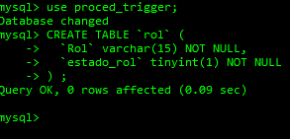

2.Creación del crud:

Primero se realiza la conexión

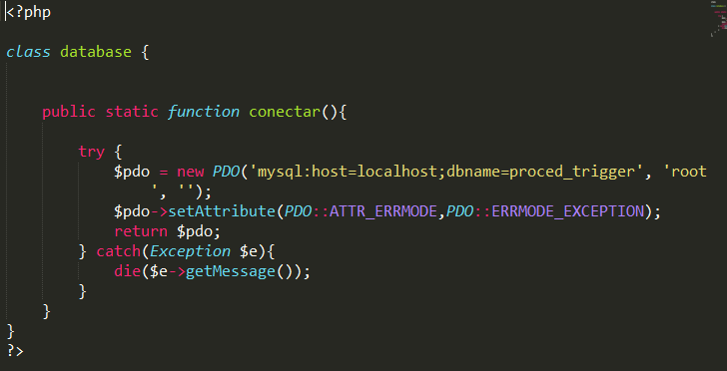

Segundo creación del archivo controller con sus clases y atributos

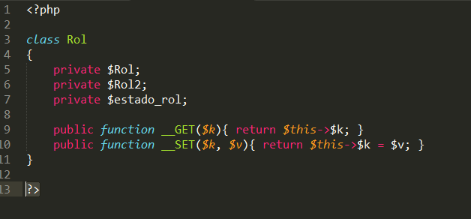

Tercero. Crear el archivo modelo el cual contendrá las funciones del crud

**PROCEDIMIENTO REGISTRAR**

DELIMITER //

CREATE PROCEDURE PA_NUEVO_ROL(

IN ROL VARCHAR(),

IN ESTADO_ROL tinyint(1)

)

BEGIN

INSERT INTO TIPO_PROD (ROL, ESTADO_ROL)

VALUES (ROL, ESTADO_ROL);

END//



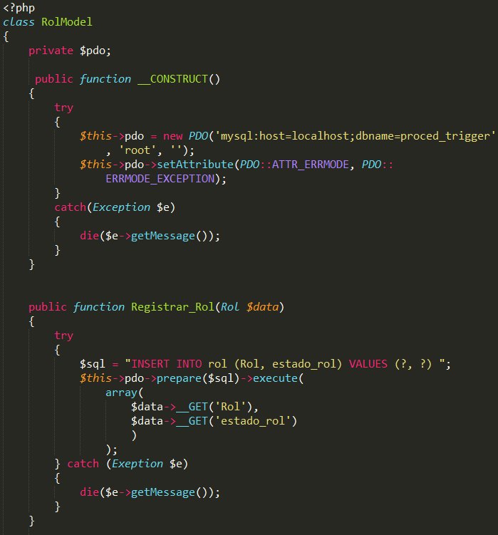

**Procedimiento de ACTUALIZAR**

DELIMITER //

CREATE PROCEDURE pa_editartipo_prod (

IN NEW_Rol VARCHAR(15),

IN NEW_estado_rol TINYINT(1),

IN OLD_Rol VARCHAR(15)

)

BEGIN

UPDATE Rol SET Rol = NEW_Rol, estado_rol = NEW_estado_rol

WHERE Rol = OLD_Rol;

END//



**Procedimiento de LISTAR**

DELIMITER //

CREATE PROCEDURE PA_LISTAR_ROL()

BEGIN

SELECT * FROM ROL;

END//



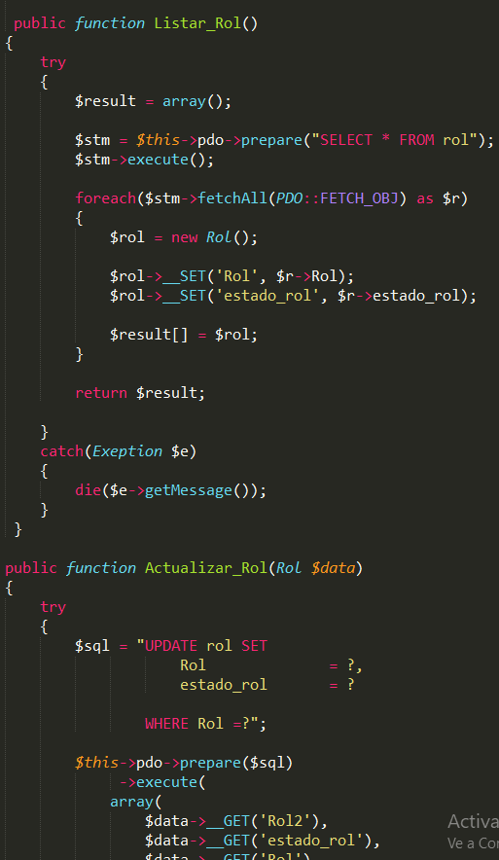

**PROCEDIMIENTO OBTENER**

DELIMITER //

CREATE PROCEDURE PA_OBTENER_ROL(

IN OLD_Rol VARCHAR(15)

)

BEGIN

SELECT * FROM Rol WHERE rol = old_rol;

END//



**PROCEDIMIENTO ELIMINAR**

DELIMITER//

CREATE PROCEDUE PA_ELIMINAR_ROL

IN EL_ROL

BEGIN

DELETE FROM ROL WHERE ROL= EL_ROL;

END

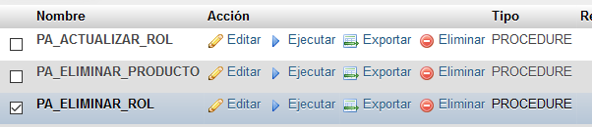

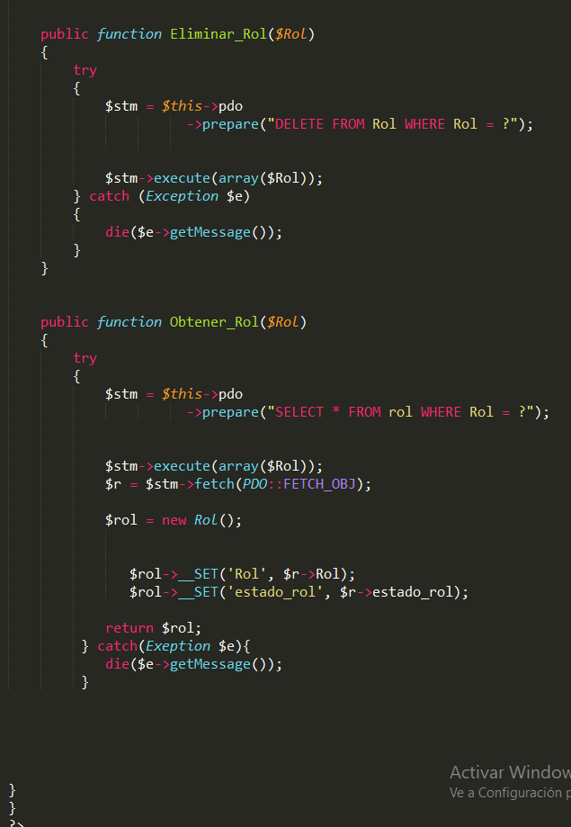

Por último se creará el archivo vista. Este archivo contendrá el formulario y las tablas

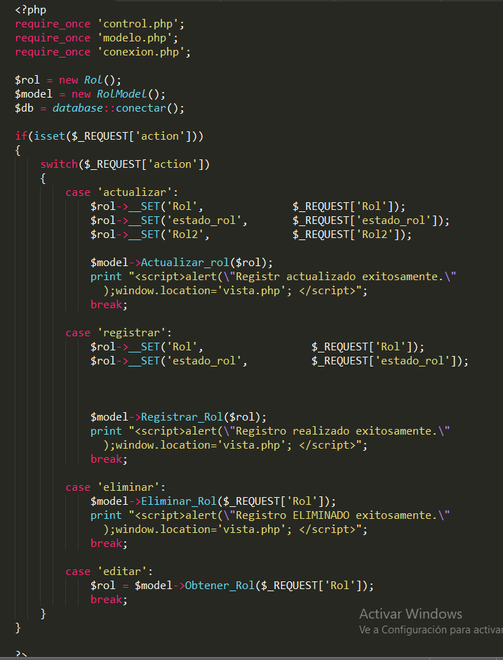

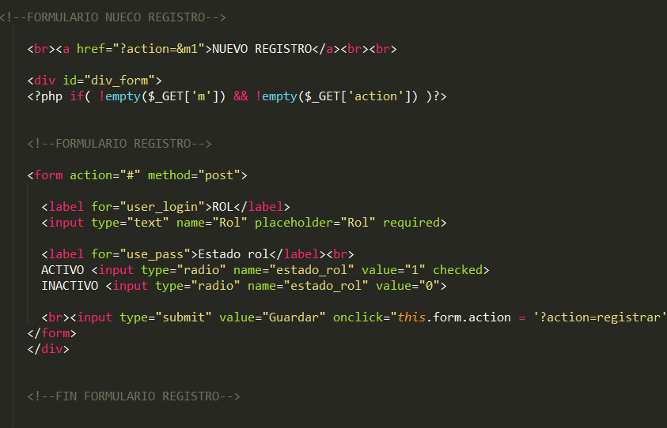

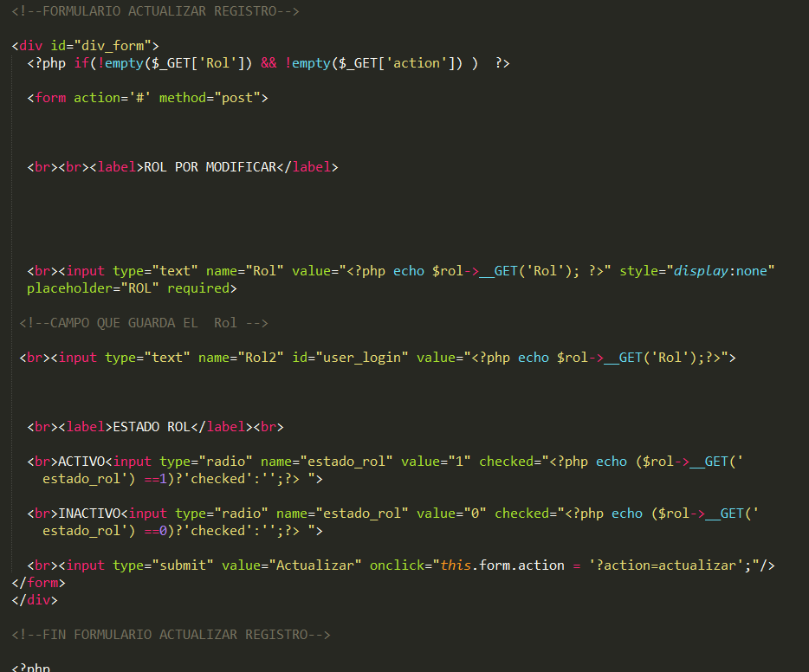

4.Realizar los triggers para la tabla rol

Trigger después de eliminar

CREATE TRIGGER `DELETE_ROL` AFTER DELETE ON `rol` FOR EACH ROW INSERT INTO auditoria

(USUARIO_AUD,

DESCRIPCION_AUD,

FECHA_AUD)

VALUE

(USER(),

CONCAT('SE ELIMINARON LOS SIGUIENTES DATOS DE ROL:',OLD.Rol,

'ESTADO DEL ROL(',OLD.estado_rol,')' ),NOW());

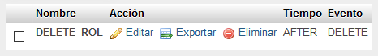

Trigger después de insertar

CREATE TRIGGER `INSERT_ROL` AFTER INSERT ON `rol` FOR EACH ROW INSERT INTO AUDITORIA

(USUARIO_AUD,

DESCRIPCION_AUD,

FECHA_AUD)

VALUE

(USER(),

CONCAT('SE INSERTARON LOS SIGUIENTES DATOS DE ROL:',NEW.Rol,

'ESTADO DEL ROL(',NEW.estado_rol,')' ),NOW());

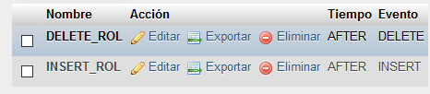

Trigger después de modificar

CREATE TRIGGER `UPDATE_ROL` AFTER UPDATE ON `rol` FOR EACH ROW INSERT INTO AUDITORIA

(USUARIO_AUD,

DESCRIPCION_AUD,

FECHA_AUD)

VALUE

(USER(),

CONCAT('SE MODIFICARON LOS SIGUIENTES DATOS DE ROL:'

'ROL(',OLD.ROL,')POR(',NEW.ROL,')

ESTADO ROL(',OLD.ESTADO_ROL,')POR(',NEW.ESTADO_ROL,

')'

),NOW());

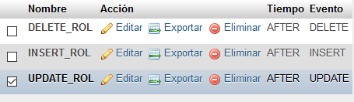

**FORMULARIO FINAL Y SUS FUNCIONES**

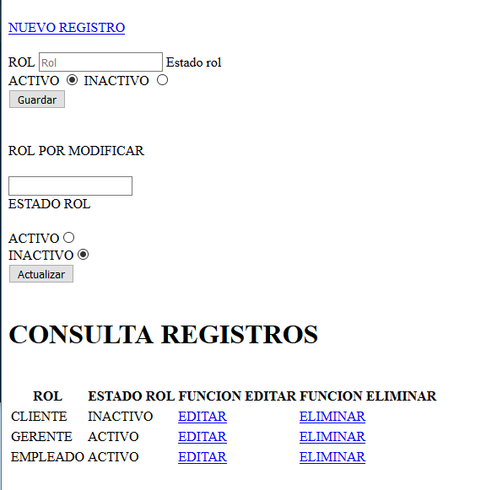

**FUNCIÓN DE REGISTRAR**

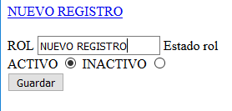

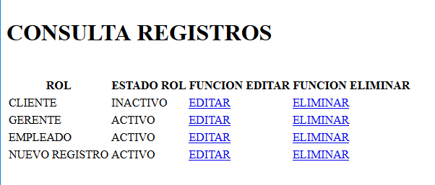

**FUNCIÓN DE EDITAR**

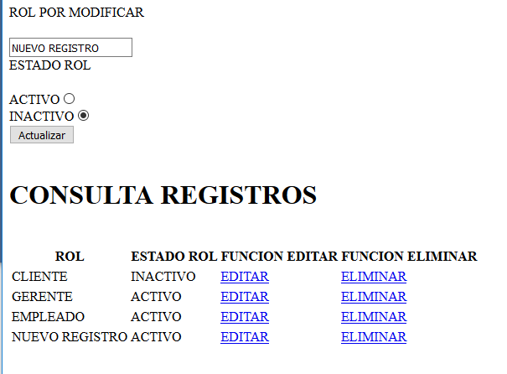

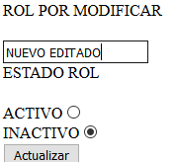

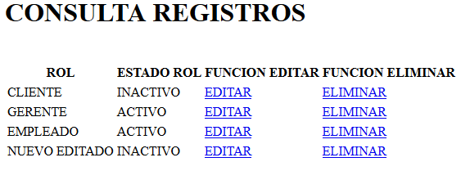

**FUNCION ELIMINAR**

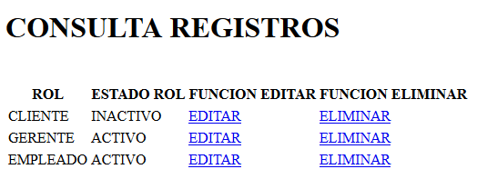

**REALIZAR EL MISMO PROCEDIMIENTO CON TODAS LAS TABLAS DEL PROYECTO**

